Осторожно, ртуть!

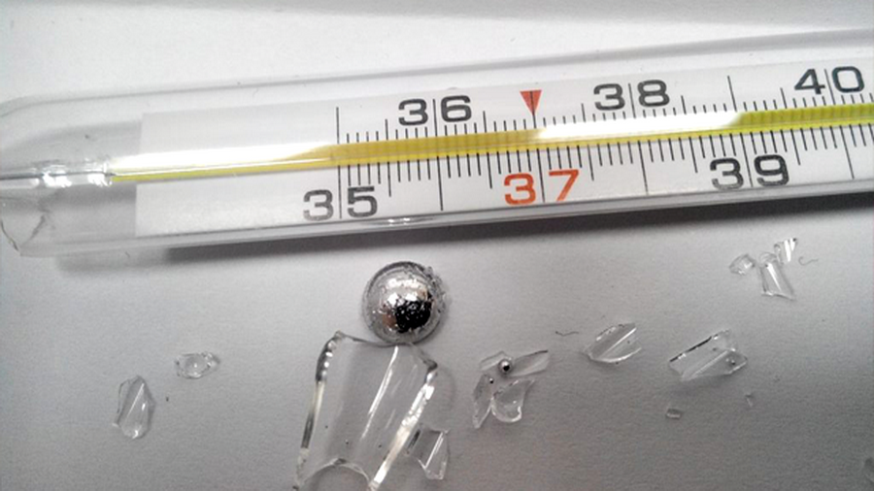

Даже обычный небольшой градусник, содержащий около 3-х грамм ртути, может превратиться из измерительного прибора в настоящую проблему.
Ртуть относится к классу чрезвычайно опасных веществ. Её пары вызывают тяжелые отравления, особенно в соединении с другими металлами, поражают нервную систему, почки, другие внутренние органы. Особенно опасно длительное воздействие паров ртути, которые могут появиться даже из маленьких капелек металла, закатившегося в щели.
Работники МЧС напоминают:
- Если Вы разбили градусник, в первую очередь выведите всех людей в другую комнату. Откройте окно для проветривания, при этом помните, что сквозняк можно организовать лишь после завершения уборки.
- Если ртуть раскатилась по столу или полу, - не пытайтесь вытереть ее тряпкой - это приведет лишь к размазыванию вещества и увеличению поверхности испарения.
- При сборе ртути обязательно используйте резиновые перчатки.
Для сбора ртути приготовьте: наполненную водой банку с плотной крышкой, обыкновенную кисточку, резиновую грушу, бумажный конверт, лейкопластырь, мокрую газету, тряпку и раствор марганцовки.
Соберите все осколки стекла (фрагменты прибора) и поместите в емкость с водой. При помощи кисточки можно собрать самые крупные шарики ртути в бумажный конверт. Затем втяните в резиновую грушу более мелкие шарики, а самые мелкие капельки "наклейте" на лейкопластырь или скотч. Внимательно осмотрите швы, стыки, плинтуса. Всю собранную ртуть поместите в банку с водой и плотно закройте ее.
Если ртуть попала на ковер, его необходимо свернуть и вынести на улицу, выбить и проветривать в течение 2-3 дней;
После проведите влажную уборку комнаты. Для обработки пола используют раствор марганцовки или мыльно-содовый раствор (400 граммов хозяйственного мыла и полкилограмма кальцинированной или пищевой соды на 10 литров воды). Тщательно промойте раствором для специальной обработки все поверхности, на которые могла попасть ртуть.
После влажной уборки проветрите помещение.
Собранные отходы отнесите в ближайшую аварийно-спасательную часть МЧС.
Помните, при самостоятельной уборке ртути НЕЛЬЗЯ:
Использовать пылесос или веник (щетку) для сбора ртути!
Ворсинки щетки (веника) дробят капли ртути, увеличивая площадь загрязнения. Использование пылесоса увеличивает скорость образования паров ртути и их распространение по помещению. А загрязненный ртутью пылесос превращается в источник образования паров ртути при каждом включении!
Выливать ртуть в раковину, унитаз, ведро или контейнер для мусора!
При попадании в систему канализации капли ртути оседают на дне санитарно-технического оборудования (унитазов, раковин), а также в коленах (изгибах) трубопроводов, откуда их крайне трудно извлечь.

